Arbeitsauftrag – öffentliche Datensammlungen

Eine riesige Menge Daten sind öffentlich zugänglich. Die Regierungen stellen Portale zur Verfügung, wo man Daten direkt auswerten kann.
Siehe https://opendata.swiss/de/
In der Rubrik "Gesundheit" findest du zum Beispiel Informationen zu Zecken.
Wähle eine Rubrik und suche den Link "Link zum Geoportal"
Und auf dieser Seite dann den Link "Zugangs-URL". Damit gelangst du zu einer graphischen Repräsentation der Daten.

Für unser kleine Übung benutzen wir Daten von San Fancisco: https://data.sfgov.org/
Wähle "Public Safety" und dann Map: Crime Incidents - from 1 Jan 2003.
Wenn du die gelb markierte Schaltfläche 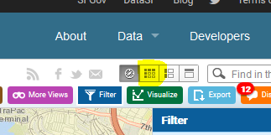 wählst, kannst du die Daten einsehen.

Aufgabe: Mit Hilfe von Daten aus der Unfalldatenbank und der Meldungsdatenbank möchten wir herausfinden, ob es eine Korrelation zwischen Verkehrsunfällen und kaputten Strassenlaternen gibt.
Für die Übung habe ich einen Ausschnitt der Tabellen unter:
1-3-Meldungen.csv
1-4-Unfaelle.csv
Falls du ein Google-Account hast, lade die Dateien auf deinen Rechner und geh zu https://www.google.com/fusiontables/data?dsrcid=implicit.
Falls du kein Google-Account hast, schliess dich mit jemandem zusammen, der eines hat.
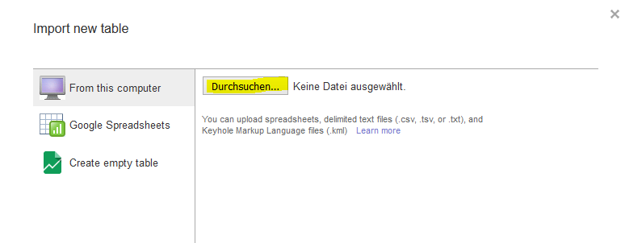
Wähle Durchsuchen im Menu "Import new table" und selektiere die heruntergeladene Datei "Unfaelle.csv".
Und "Next", "Next" bis die Tabelle angezeigt wird:
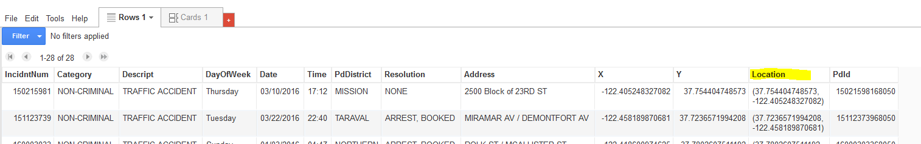
Nun muss noch festgelegt werden, dass die Spalte "Location" die Information des Ortes enthält.
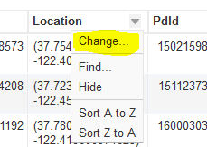 In der Spalte wird "Change" ausgewählt.
Nun kann der Typ von "Text" auf "Location" gewechselt werden. 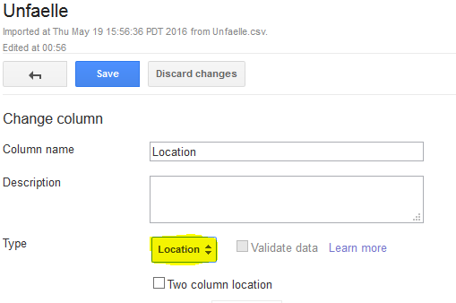
Mit dem "+" Reiter wird noch eine Karte hinzugefügt. 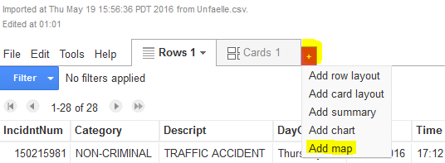

Nun kannst du noch eine Karte erstellen mit der Tabelle "Meldungen.csv" und dann vergleichen, ob die Unfälle und die defekten Strassenlampen an den gleichen Orten sind. Bei dieser Tabelle ist zu beachten, dass der geographische Ort unter "Point" abgespeichert ist.

